ОАО "БЗМП" приглашает вас принять участие в запросе ценовых предложений
на рекламную продукцию:

- ручка Parker Jotter Stainless Steel GT с логотипом ОАО «БЗМП»
Объем закупки – 15 шт.

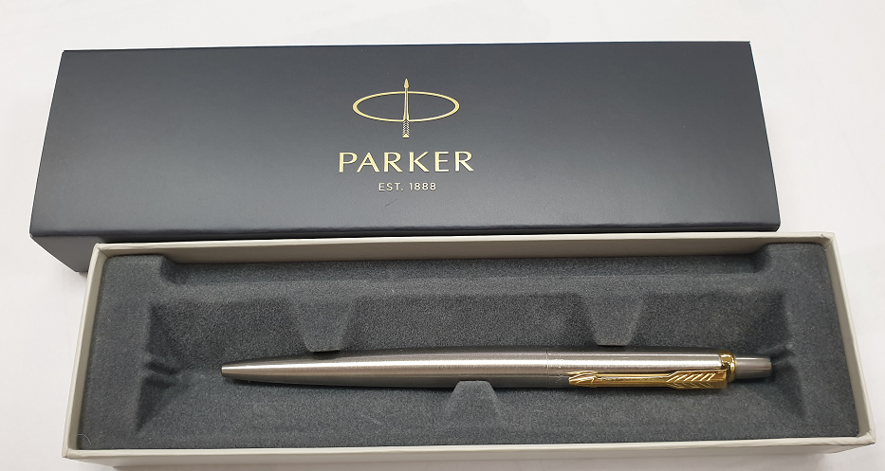
- рекламные USB-флеш-накопители с презентацией о заводе и логотипом ОАО «БЗМП»
8 Gb, с нанесением логотипа ОАО «БЗМП». Индивидуальная упаковка.
Объем закупки – 300 шт.
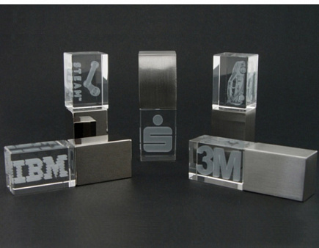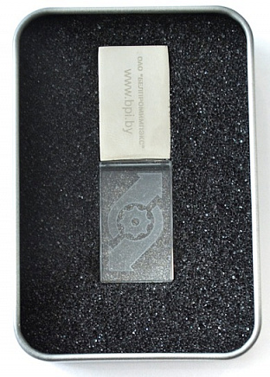

- рекламные термокружки с логотипом ОАО «БЗМП»
Металлические, с матовой поверхностью, 400-500 мл. Индивидуальная упаковка.
Объем закупки – 300 шт.
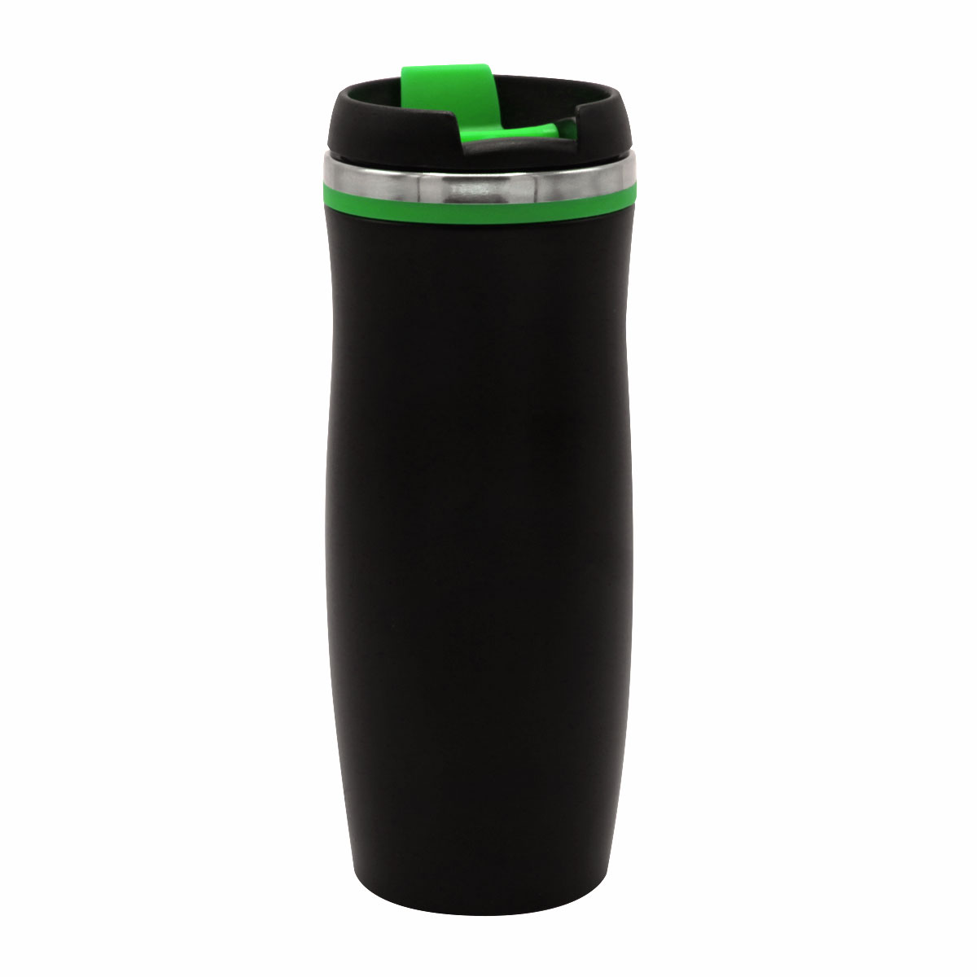

- рекламные термосы с логотипом ОАО «БЗМП»
Металлические, 1л. Индивидуальная упаковка.
Объем закупки – 200 шт. (по 100шт. каждого образца, либо схожие модели)

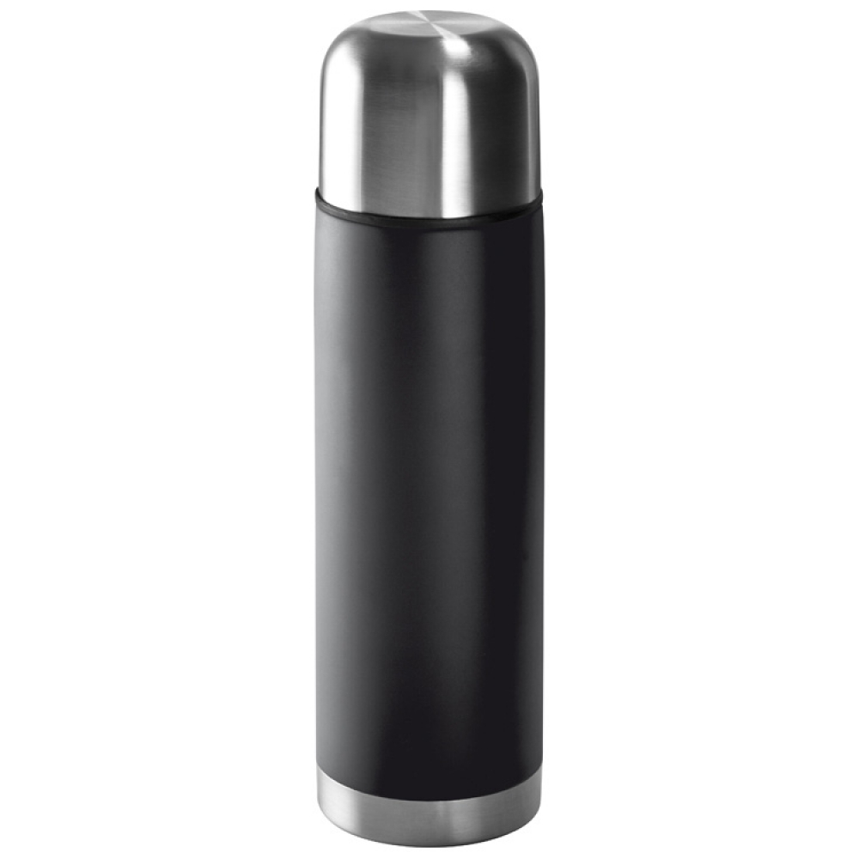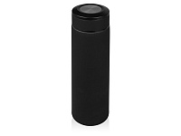

- рекламные часы с логотипом ОАО «БЗМП»
Металлический корпус. Индивидуальная упаковка.
Объем закупки – 150 шт.
(по 50шт. каждого образца, либо схожие модели)

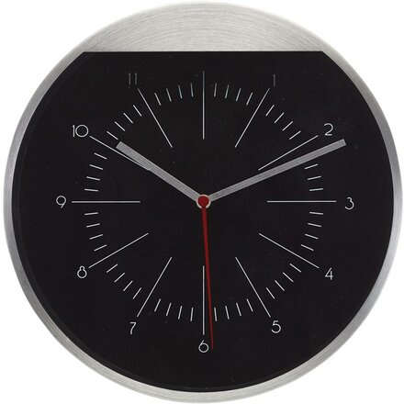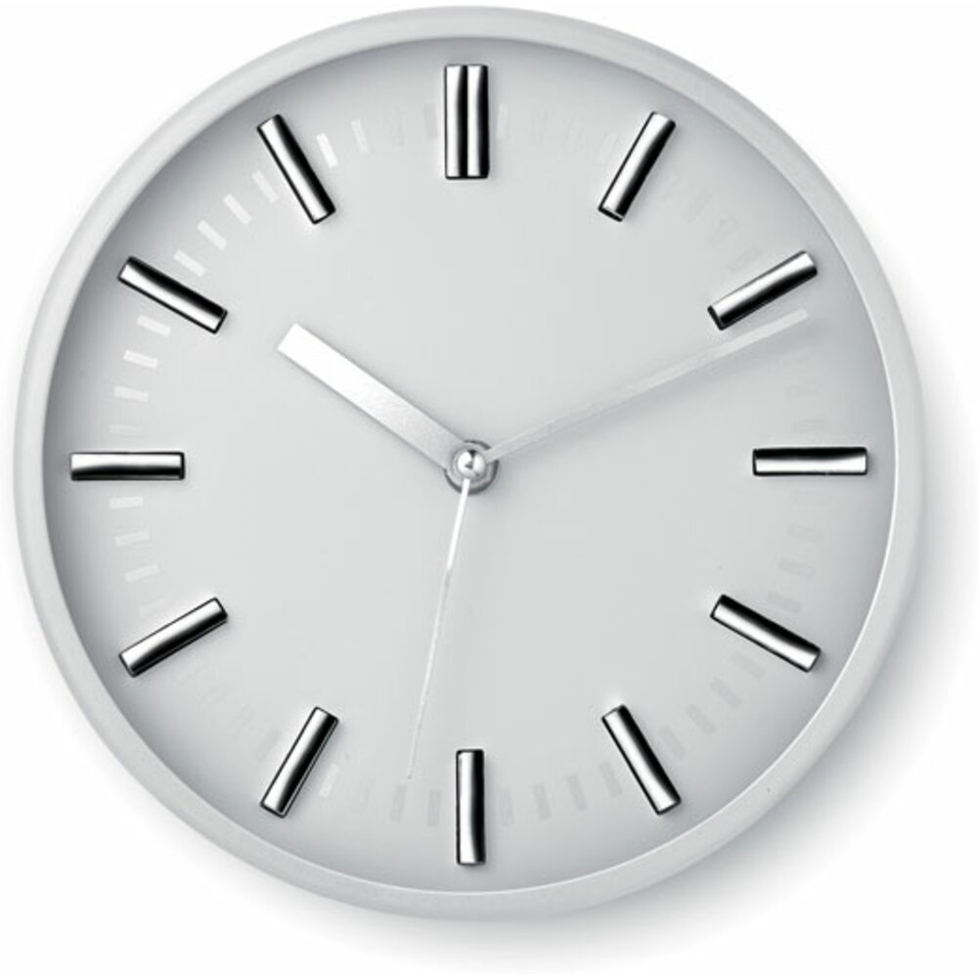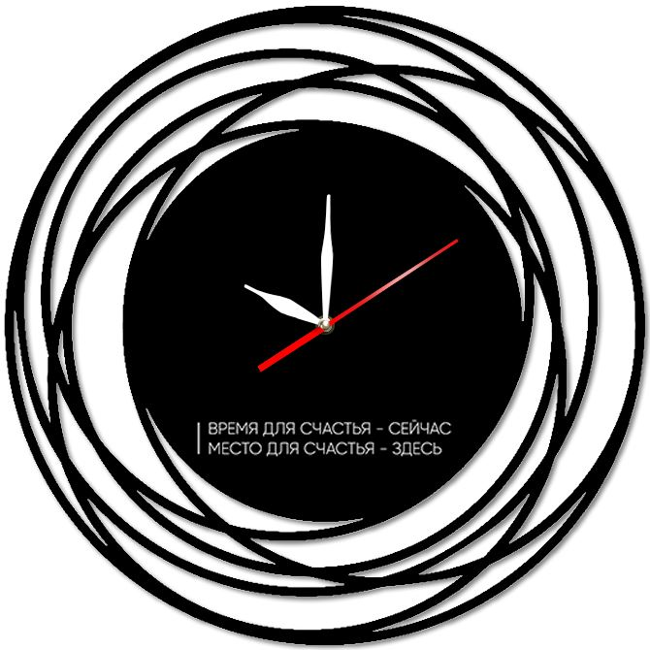

- алюминиевый фонарик Polaris с логотипом ОАО «БЗМП»,
бренд Marksman, с белым светодиодом 3 Вт с матовой линзой и кнопкой включения.
В комплект включены: зажим для крепления к ремню, ремешок, батарейки.
Индивидуальная упаковка.
Объем закупки – 15 шт.
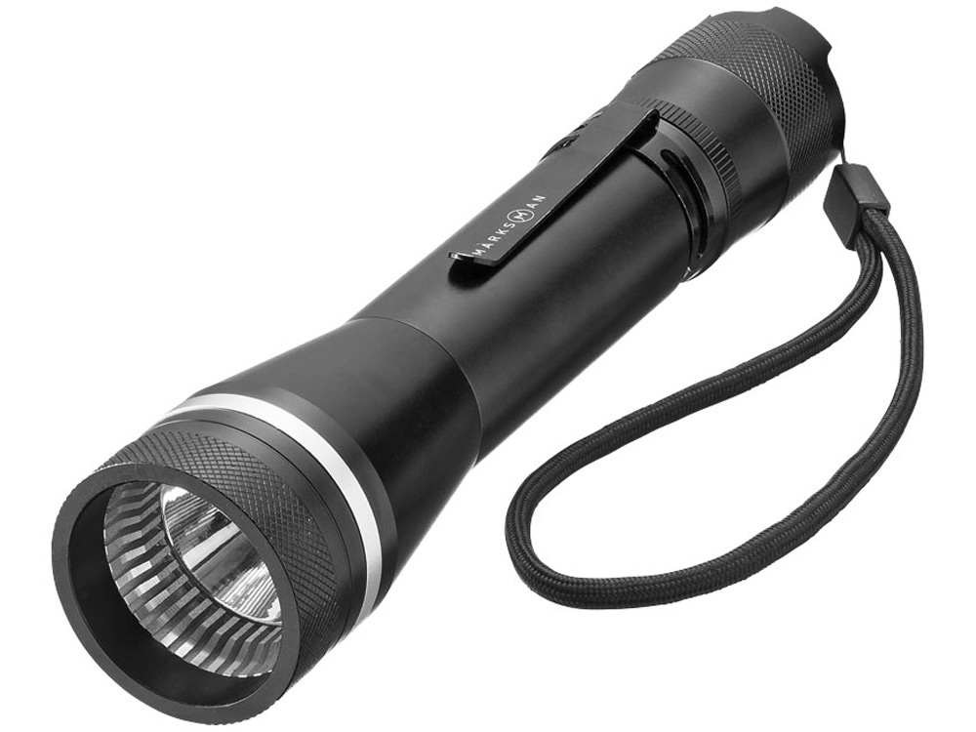

- аккумулятор с логотипом ОАО «БЗМП» Емкость: 10000 мАч. 15 шт.

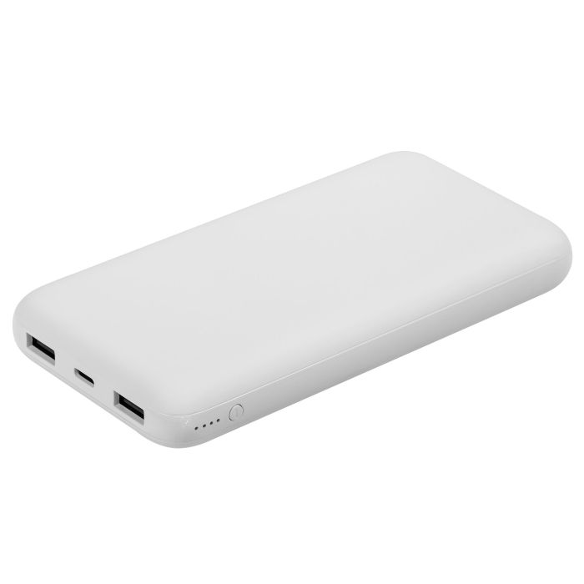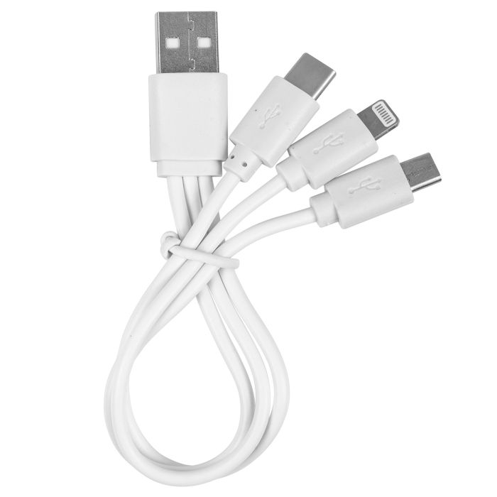

- комплект столового белья на 6 персон (скатерть, р-р ориентировочно 170х250 + 6 салфеток)
лен 100%, в индивидуальной упаковке, с логотипом ОАО «БЗМП»
Объем закупки – 15 наборов

Источник финансирования закупки: собственные средства Заказчика.
Доставка на склад ОАО "БЗМП" силами и за счет Исполнителя
Оплата по факту получения продукции в течение 10 банковских дней.
Коммерческое предложение просим предоставить до 22.01.2021, до 12 00
по эл.почте: mtw@borimed.com,
oiz@borimed.com

